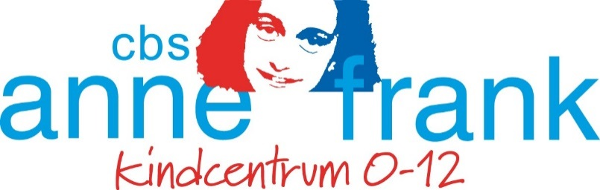
Schooljaar 2020- 2021 202018201682018
Weeknieuws

In dit nummer:
- Bijdrage Piet
- De week van groep 7
- Palmpasen
- Corona
- Plus Kinderopvang

Komende maand:
Palmpasen: zondag 28 maart
Begin Zomertijd: zondag 28 maart
Goede Vrijdag: 2 april- lesvrije dag
Tweede Paasdag: 5 april- lesvrije dag
Koningsdag: 27 april- lesvrije dag
Schoolkamp groep 8: 28,29 en 30 april
Pinkstermaandag: 24 mei
Studiedag: 25 mei- lesvrije dag
Sportdag: 28 mei
Weeknieuws 26 Week: 10

Week 10:

Deze donderdag een onstuimige lentedag. Regen en veel wind. In deze periode, nu de kinderen weer ‘gewoon‘ naar school gaan, het oude gevoel ervaren, dat de leerlingen dit weerbeeld al van tevoren aangeven. Ze waren drukker in beweging en taalgebruik. Ik had niet gedacht dat dit gedrag mij weer vrolijk zou maken. Zo zijn er meer gedragingen van kinderen die weer normaal overkomen . Zou het dan de goede kant opgaan met deze pandemie ? Naast het welbevinden kijken wij in deze weken specifiek naar de vorderingen en de ontwikkeling van elk individueel kind en de jaargroepen. Deze data zijn voor ons belangrijk voor het aanbieden van de lesstof en de onderwijsvraag van de kinderen. Meester Pascal voert verwijzingsgesprekken richting het voortgezet onderwijs met ouders en leerlingen. De definitieve aanmeldingen moeten voor 1 april a.s. bij deze scholen binnen zijn . Naderhand volgt nog de ‘Route 8’ eindtoets op vrijdag 16 april. Onderzoekers en wetenschappers zullen de beschikbare data van deze Corona periode zeker gaan gebruiken voor onderzoeken in adviezen in de nabije toekomst. Met zijn allen schrijven wij een deel van de geschiedenis van het begin van de 21ste eeuw.

Piet

De week van groep 7
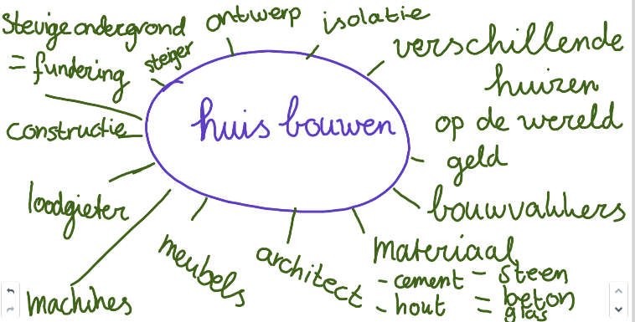
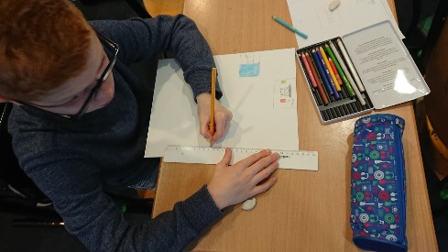
Deze week stond natuurlijk niet alleen maar uit Cito toetsen!
We zijn ook druk bezig geweest met het thema bouwen. Hoe bouw je een huis? Wat hoort daar allemaal bij? Wie zijn er bij betrokken?
We hebben zelf onze droom slaapkamer ontworpen. Eerst op papier en daarna in 3D. Wat een leuke en creatieve resultaten!
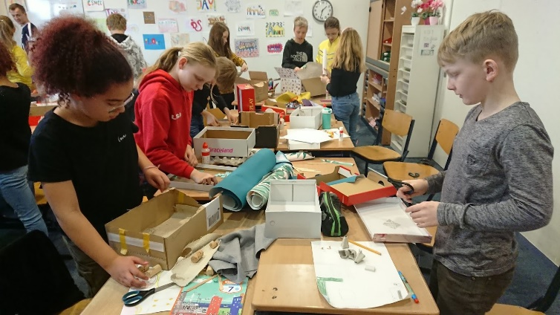

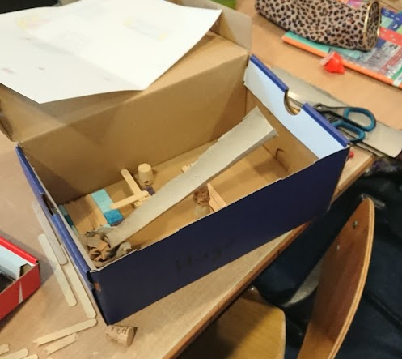
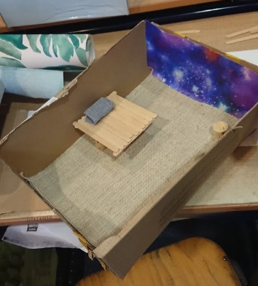

Ook hebben we muziekles gehad en een liedje geleerd over wereldmuziek waarbij we ritmes moesten klappen.
Daarnaast hebben we gepraat over de aankomende verkiezingen en over corona. Hier moesten we ook nog een muurkrant over met informatie van verschillende landen en cijfers.
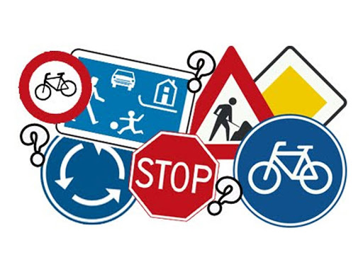
Binnenkort gaan we het theoretisch verkeersexamen maken, dus daar hebben we ook alvast voor geoefend!

Palmpasen
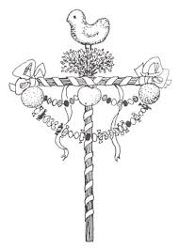
Vrijdag 26 maart a.s. vieren wij Palmpasen op school. Op deze dag gaan de kinderen van groep 1 t/m 6 een Palmpaasstok maken. Elk kind heeft daarvoor een stok nodig in de vorm van een kruis. De punt van de stok moet scherp genoeg zijn om een broodhaantje op te kunnen prikken, te denken valt aan twee smalle latten. We zouden graag de palmpaasstokken uiterlijk al woensdag 24 maart op school willen hebben, voorzien van naam en klas.
Dit jaar lopen de kinderen onder schooltijd een rondje om de school. Er zullen foto’s en filmpjes gemaakt worden. We vragen u dit jaar, zoals u begrijpt, i.v.m. corona niet te komen kijken.
Voor het versieren van de stokken kunnen we wat buxus gebruiken. Wie heeft er wat voor ons? Dat mag ingeleverd worden bij de groepsleerkracht.
De paasviering zal plaatsvinden op donderdag 1 april. Meer informatie hierover volgt in het komende weeknieuws.

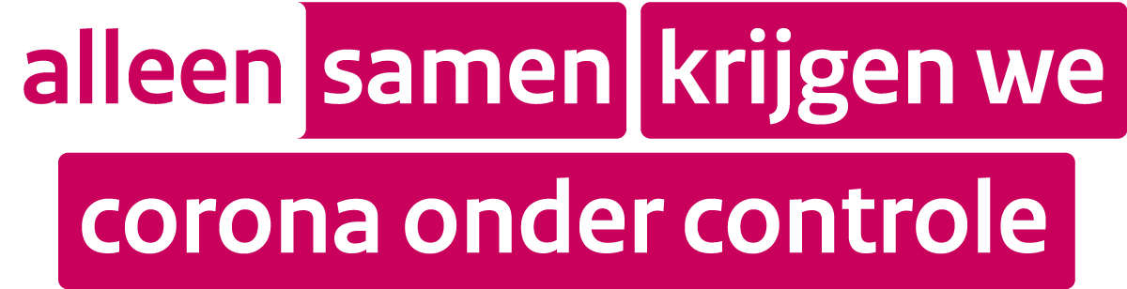
Corona:
Zoals bovenstaande slogan aangeeft , moeten wij samen optrekken , om deze pandemie te boven te komen. Een kindcentrum speelt een cruciale rol in onze samenleving v.w.b. opvang en onderwijs. Wij houden de deuren nog steeds zoveel mogelijk gesloten, om besmetting en verspreiding van het virus tegen te gaan. Ik ga ervan uit , als er klachten zijn binnen het eigen gezin, dat er contact opgenomen wordt met ons kindcentrum. Daarnaast ga ik ervan uit , dat iedereen op de hoogte is van de regels en de adviezen vanuit allerlei instanties. Laat ook kinderen testen. Loop daarbij door het adviesreglement. Laat kinderen niet naar het kindcentrum gaan als men in afwachting is van een testuitslag. Wees vooral open in deze communicatie. In mijn optiek ligt er evenveel verantwoordelijkheid bij de verzorger(s)/ ouder(s) als bij de organisatie van Kindcentrum Anne Frank. Op deze manier gaan wij , hopelijk, weer betere tijden tegemoet. Bij voorbaat dank !

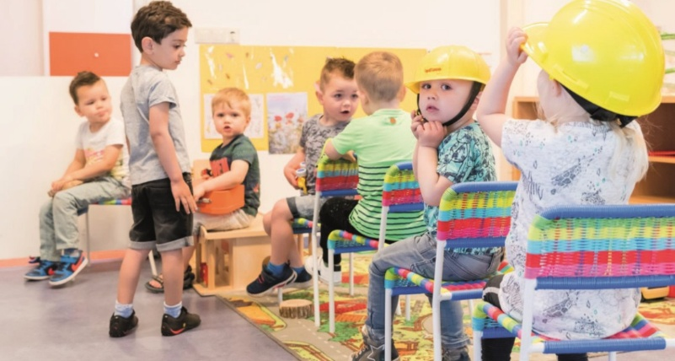
Kindcentrum Anne Frank 0-12 jaar
Kinderdagopvang
Peuterspeelzaal
Buitenschoolse opvang

Babygroep:
Ook deze week zijn we bezig met het thema ‘je lichaam’. We lezen uit het boekje ‘Zaza speelt doktertje’. In dit boek onderzoekt Zaza, of haar knuffels ziek zijn. Ze gaat ze temperaturen met een oorthermometer en ook luistert Zaza nog even naar hun hartjes. Op de groep hebben wij een dokterskoffertje met doktersspulletjes en ook de kinderen onderzoeken, of de knuffels op de groep ziek zijn. Tijdens dit onderzoek benoemen we lichaamsdelen zoals onze oren, neus, mond, handen en voeten etc.

Met de jongste kinderen van de groep zitten we voor de spiegel. We laten de kinderen de spiegel aanraken, voelen en ontdekken. Dat is fascinerend, je eigen spiegelbeeld. Kinderen lachen naar zichzelf, raken de spiegel aan en geven zichzelf een ‘kusje’. Ook met de baby’s benoemen we voor de spiegel lichaamsdelen.

Wist je dat….
Juf Lisa en Juf Lydia vrijdag 12 maart jarig zijn en daarom op donderdag 11 maart hun feestje vieren?
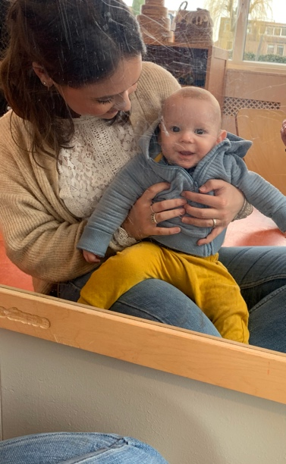
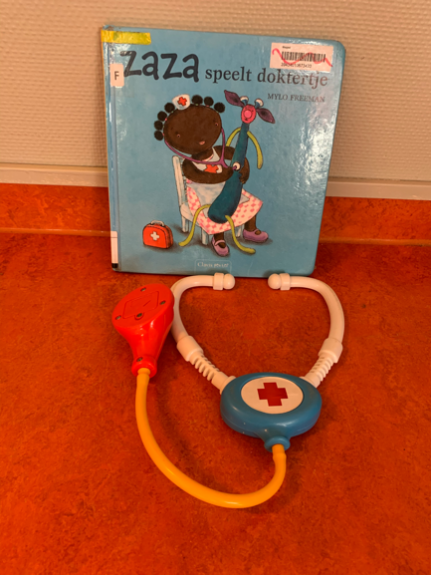

Peutergroep:
Billen, buikje, benen.
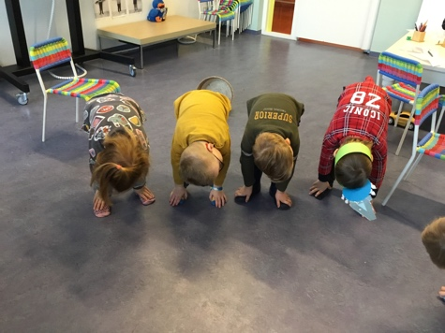
Knieën, voeten, tenen.

Vingertjes en handen.
Lippen, tong en tanden.

Haren, ogen, oren.
Een neusje recht van voren

Op je hoofd zit heel veel haar
Voel maar

Onder je haren zitten je oren.
Daar kan je mee horen.

Wat hoor jij?

Met je mond, kun je eten en drinken
En zingen….tra la la

Met je mond kun je praten en kussen
en lachen…..hahaha

Wie geef jij een kusje?

Dit liedje kan je ook op YouTube vinden onder billen buik benen

BSO:
Op de BSO zijn we deze week begonnen met een nieuw thema, “Wonderzoekers”.
Hierbij kun je denken aan alle wonderen in onze mooie wereld en natuurlijk van alles onderzoeken.
We zijn op pad geweest met een verrekijker om de omgedraaide wereld te bekijken.
In plaats van alles te bekijken wat ver weg is, gingen we kijken naar alles wat we dichtbij zien.

Daarnaast hebben we verschillende actieve spellen gespeeld, zowel buiten als binnen.
Er zijn estafettes gehouden en een freerun activiteit.

Ook hebben we onze fantasie de vrije loop gelaten. We hebben prachtige dieren geknutseld en hebben een verfproef gedaan.

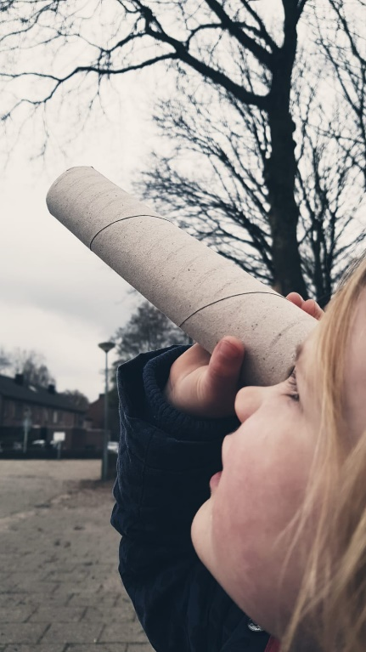
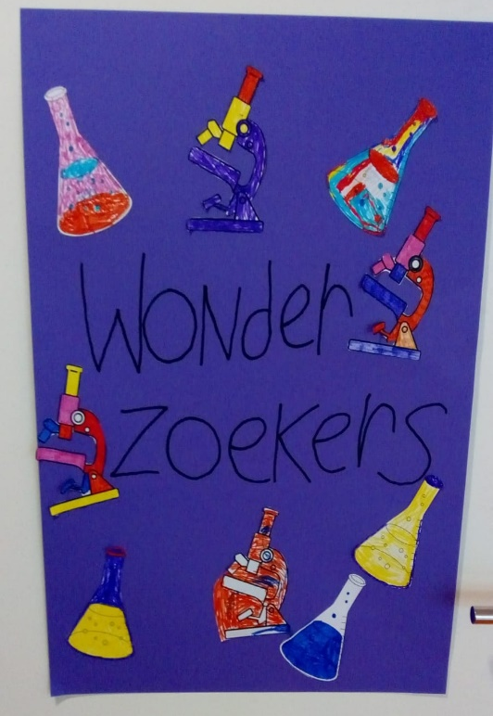
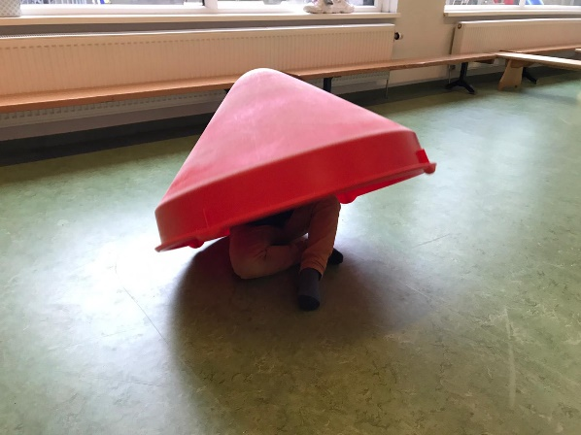

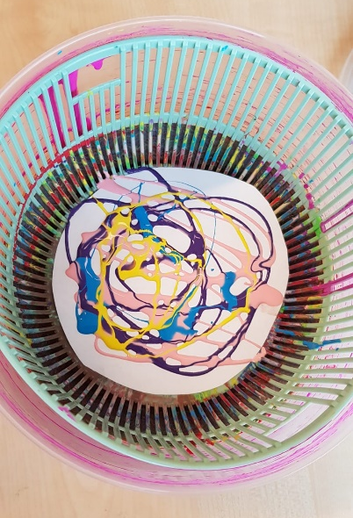

Lijkt jou die verfproef nou ook leuk?

Dit heb je nodig:
- Een sla centrivuge
- Plakaat verf
- Papier

De stappen zijn heel eenvoudig:
- Leg een stuk papier in de sla centrivuge.
- Kies je kleuren verf en doe er wat op het papier dat in de centrivuge ligt.
- Deksel erop en draaien maar!

Wij zijn heel erg benieuwd naar jullie kunstwerken!

